|  |  |  |
| --- | --- | --- |
| **Внеурочная деятельность 3 «а» класс** | | |
| **Понедельник** | **Вторник** | **Среда** |
| **8.30 – 9.05** – «Разговоры о важном» (Тарасова Г.В.)  **12.50-13.30** – «Функциональная грамотность» (Тарасова Г.В.)  **16.00 – 16.40** – «Изостудия»  (Веселкова О.В.) | **12.50 – 13.30** – «Театральный» (Тарасова Г.В.)  **15.10 – 15.40** – «Хоровое пение» (Курочкина О.В.) | **12.50 – 13.30** - «Орлята России»  (Тарасова Г.В.)  **15.10 – 15.40** –«Мастерок» (Домаков Н.А.),  «Мастерилка» (Саврасова Н.С.)  **16.00 – 16.40** –«Этикет кадета»  (Сушинская А.А.) |
| **Четверг** | **Пятница** |  |
| **12.50-13.30** – «Герои Вологодчины»  (Тарасова Г.В.) | **15.10 –15.50** «Бальные танцы»  (Шестакова К.В.)  **16.00 – 16.40** –«Кадетский час»  (Лапин А.Г.) |  |

**«Утверждаю»:**

Директор МБОУ

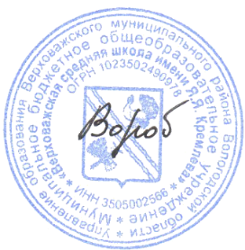«Верховажская средняя школа

имени Я.Я. Кремлева»

__________ Г.И.Воробьёва